С 1 апреля будет изменена организация дорожного движения на проезде вдоль ул. Дубровинского в районе Центрального парка
Изменения коснуться участка, расположенного на «верхнем ярусе» вдоль ул. Дубровинского в районе дома номер 45А. Этот проезд расположен за хозяйственными корпусами военного госпиталя. Раньше его перегораживали временные сооружения (кафе) в районе парка. Однако сейчас их демонтировали и водители стали использовать эту дорогу как сквозной проезд от ул. Горького до ул. Дзержинского, причем в обе стороны. Это небезопасно для пешеходов, которые идут из парка на набережную. Для обеспечения безопасности на участке решено установить знаки, которые регламентируют ранее действовавшую схему организации движения.
Со стороны ул. Горького и ул. Дзержинского будут установлены постоянно действующие знаки «Тупик» и «Въезд запрещен».
Схема вводится с 1 апреля и будет действовать в постоянном режиме.
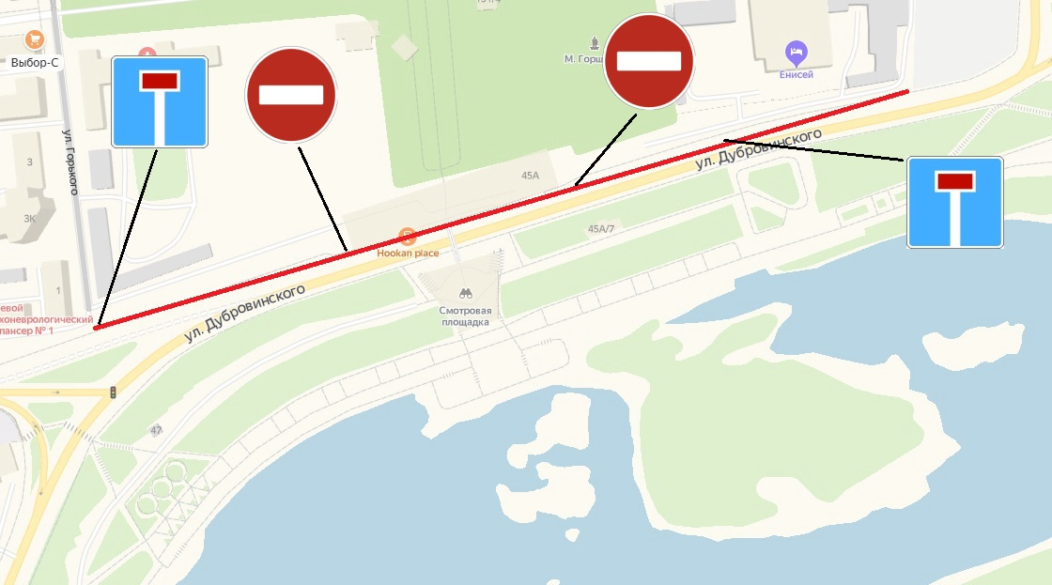
Все эти изменения будут введены с 1 апреля 2020 года на постоянной основе.

